**Bu döküman öğrencimiz Gülpaşa Kılınç tarafından hazılanmıştır...**

**MacOS Bilgisayara “Java SE Development Kit 8 Downloads” Yüklenmesi**

**Uyarı : Java’yı yüklemek için ziyaret edeceğiniz sitedeki Java’nın versiyonu aşağıdaki versiyondan farklı olabilir! Sitedeki son sürümü yükleyin lütfen...**

1. <http://www.oracle.com/technetwork/java/javase/downloads/jdk8-downloads-2133151.html> adresine giriniz.

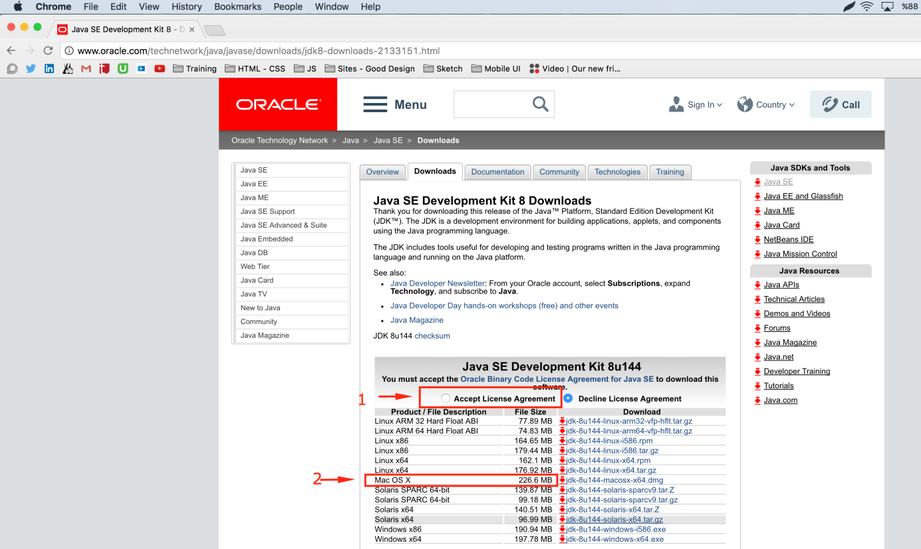

1. “Accept License Agreement” radio butona tıklayarak lisans anlaşmasını kabul ediniz.
2. Mac OS X için uygun olan ve 226.6 MB büyüklükteki dosyanın sağ tarafındaki indirme linkine tıklayarak, JDK’yı indiriniz.
3. İndirme işlemi tamamlandıktan sonra Finder üzerinden “Downloads” klasörüne giderek *jdk-8u144-macosx-x64.dmg* isimli dosyayı açmak için çift tıklayınız.

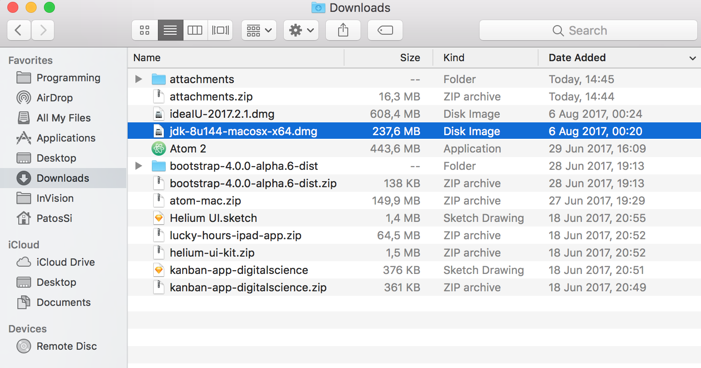

1. Açılan “JDK 8 Update 144” nolu pencerede kutu ikonunun üzerine çift tıklayarak program yüklemeyi başlatınız.

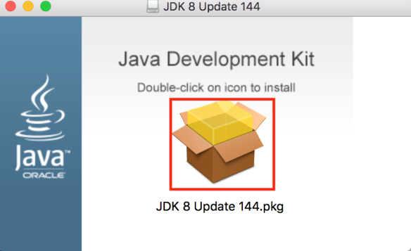

1. Açılan “Install JDK 8 Update 144” isimli pencerede sağ alt köşedeki *continue*butonuna tıklayarak kurulumu başlatınız.

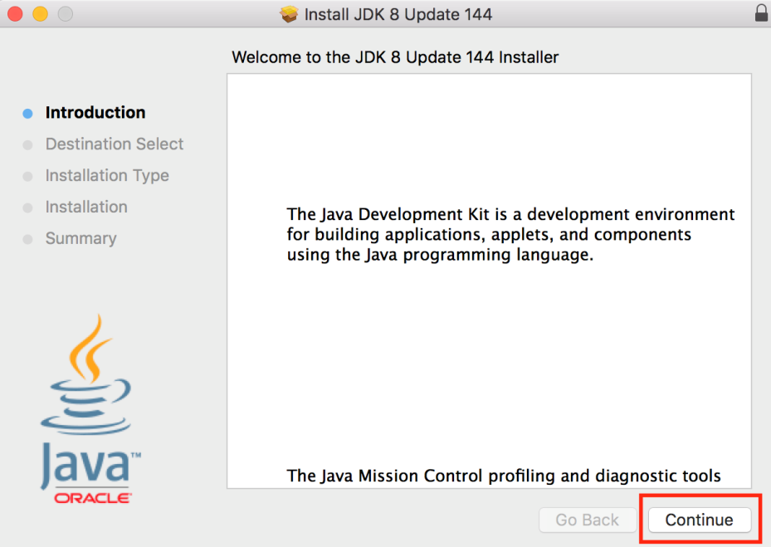

1. Açılan pencerede “install” butonuna tıklayarak kurulumu sürdürünüz.

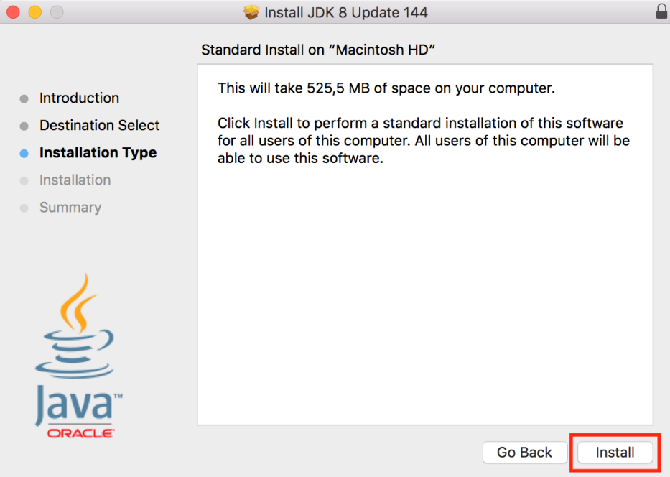

1. Bu işlemden sonra kullanıcı şifreniz istenmektedir. Kullanıcı şifrenizi giriniz ve “Install Software”butonuna tıklayarak işlemi devam ettiriniz.

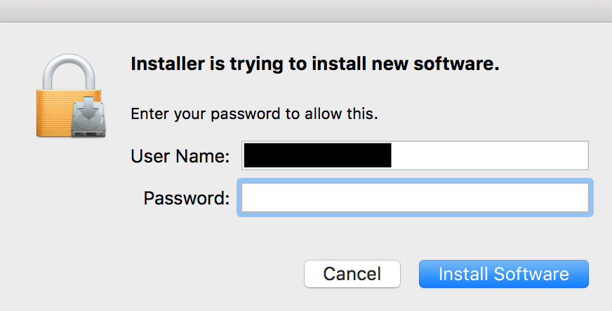

1. Programın yüklenmesi tamamlanarak aşağıdaki ekran çıkacaktır. “Close” butonuna basarak, pencereyi kapatınız.

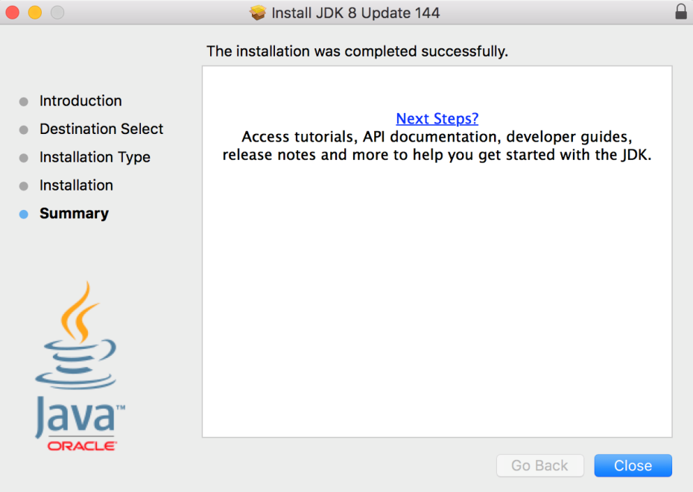

Java SE Development Kit artık bilgisayarınıza yüklenmiş olup, Java programlarınızı terminal üzerinden derleyebilir ve çalıştırabilirsiniz.

**Terminal Kullanımı**

1. ⌘ ( Command ) + Boşluk (Space) tuşlarına basarak Spotlight’ı çalıştırıyoruz.



1. Gelen kutucuğa terminal yazıp Enter’a basmamız yeterli. İşte terminallerimiz hazır.

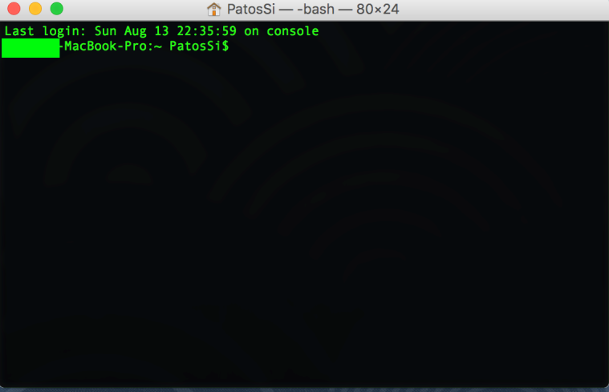

1. Terminal görünümünü sol üst köşedeki Terminal menüsünde yer alan “preferences” sekmesinden değiştirebilirsiniz.

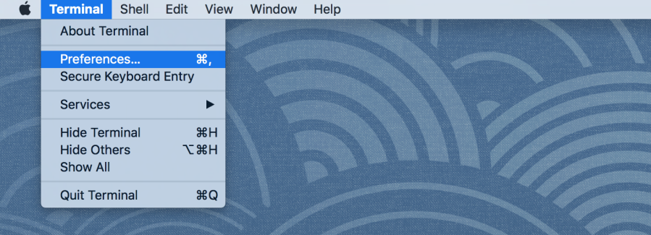

1. “General” sekmesinden tema seçimi yapabilir:

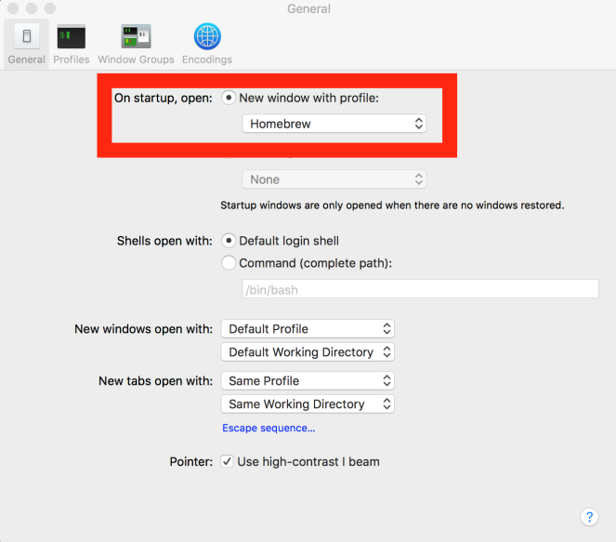

1. “Profile” sekmesinden, font ve benzeri detaylı kişiselleştirme yapabilirsiniz.

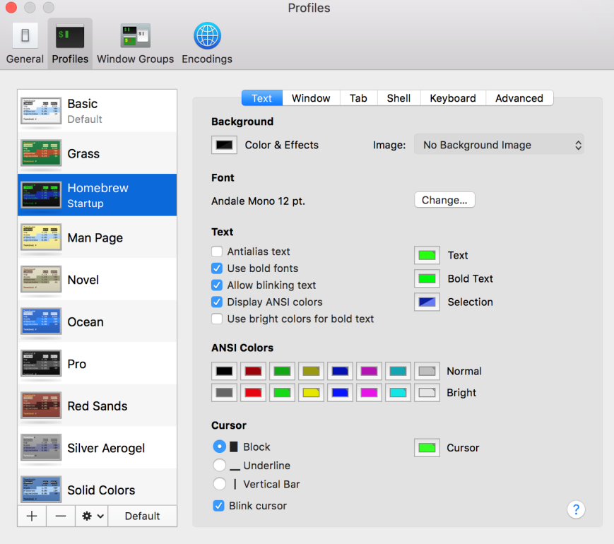

**Terminal Komutları**

1. mkdir

Bu komutu verdiğimizde bulunduğumuz klasöre klasörAdi adında bir klasör oluşacaktır.

1. touch

Dosya oluşturmak için kullanılan komuttur.

İstersek dosyamıza uzantıda ekleyebiliriz. dosyaAdi.txt dediğimizde txt uzantılı bir dosya oluşturmuş oluruz.

1. ls

İngilizce list kelimesinin kısaltması olan bu komut bize bulunduğumuz klasör içerisindeki dosya ve klasörlerin listesini gösterir.

1. cd

Change Directory kelimelerinin kısaltmasıdır. farklıbirklasöregeçişyapmamızısağlar. Kullanımışuşekilde:

cd klasor1

Bu komutu çalıştırdığımızda bulunduğumuz klasör içerisindeki klasör1 klasörüne geçiş yapacaktır. Bu geçişi terminal ekranından da görebilirsiniz. Artık bulunduğumuz klasörü belirten alan değişmiş olacaktır.

*Klasörsisteminde . (nokta) bulunduğumuzdiziniifadeeder. ..(ikinokta) isebirüstklasörüifadeeder. * ise o klasördekitümdosyalarıifadeeder.*

. ve ..ifadelerini de cd komutuilekullanabiliriz.

Bulunduğumuzklasöregider : cd .

Bulunduğumuzklasörünbirüstklasörünegider : cd ./..

Birüstklasöregider (Üsttekiileaynıişiyapar) : cd ..

Birüstklasörüniçerisindeki klasör1’e gider : cd ../klasor1

Birüstklasörüniçerisindeki klasör1’in içerisindeki klasör2’ye gider : cd ../klasor1/klasor2

Klavyeden veri girişini Keyboard dosyasını kullanmadan Scanner sınıfını kullanarak aşağıdaki gibi yapabilirsiniz:

class AreaRect {

public static void main(String args[]) throws Exception

{

java.util.Scanner kyb = new java.util.Scanner(System.in);

int height, width, area;

System.out.print(“Yuksekligi giriniz : “);

height = kyb.nextInt();

System.out.print(“Genisligi giriniz : “);

width = kyb.nextInt();

area = height * width;

System.out.println(“Dikdortgenin alani : ” + area);

}

}

Buna göre klavyeden veri girişi yapacağınız her programda

java.util.Scanner kyb = new Java.util.Scanner(System.in);

tanımlaması olmalı ve Keyboard yerine kyb’yi, readInt yerine de nextInt’ti kullanmalısınız.

Programınızı yazmak için TextEdit programını veya başka bir text editor’ü kullanabilirsiniz.

Kod yazarken yaşanılacak olası bir sorun:

Günlük yazımlarda kullanılan çift tırnak işareti italiktir. TextEdit programında italic çift tırnak yazıldığında program derlenememekte ve hata vermektedir. Bu hatayı şu şekilde çözebilirsiniz:

1. Sol üst köşedeki “Apple” menüsünden “System Preferences” sekmesine tıklayınız.

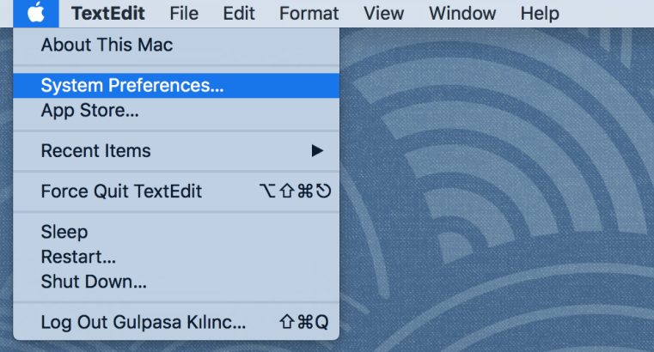

1. System Preferences sayfasında “Keyboard” seçeneğine tıklayınız.

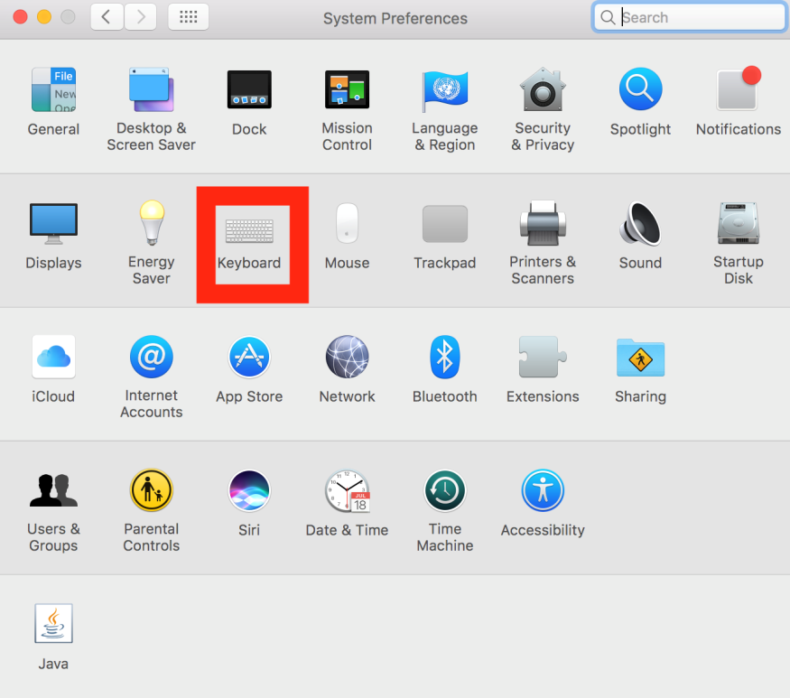

1. Text Sekmesine tıklayınız.

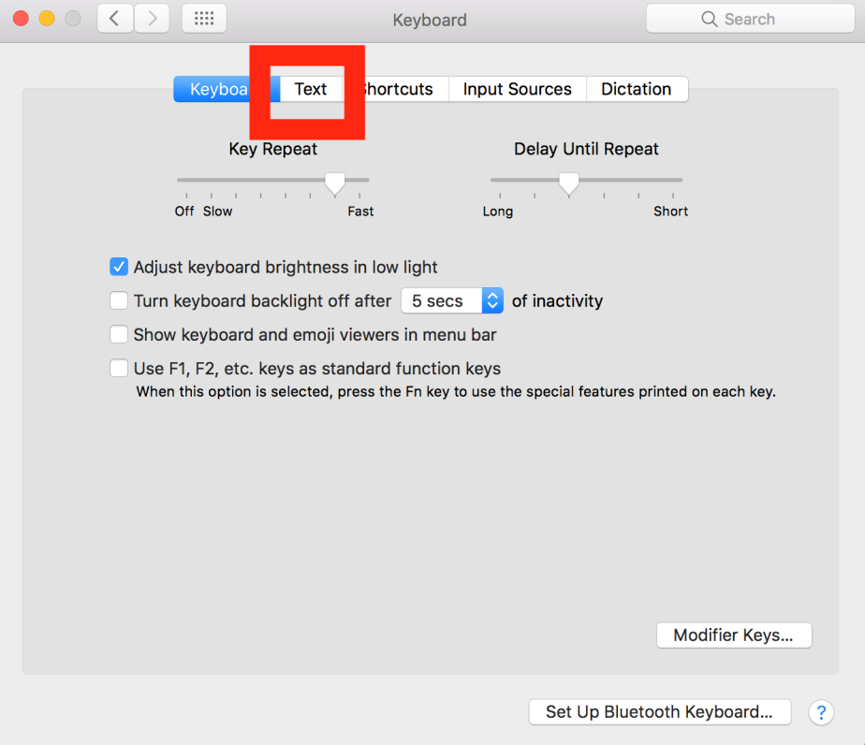

1. Açılan pencerede “for double quotes” ve “for single quotes” kısımlarını resimdeki gibi seçiniz.

